NESTLÉ Mlíčko s kaší Vanilkové

NÁZEV | ZKRÁCENÝ |  | NESTLÉ Mlíčko s kaší Vanilkové, 2x200 ml
 | ÚPLNÝ |  | NESTLÉ Mlíčko s kaší Vanilkové, 2x200 ml
ZÁKLADNÍ OBRÁZKY
ZÁKLADNÍ  VIDEO | N/A
SEO | Mlíčko s kaší, dětský příkrm
POPIS  A BENEFITY | NESTLÉ Mlíčko s kaší Vanilkové je hotový příkrm pro kojence od ukončeného 6. měsíce, který uspokojí i ta nejnáročnější bříška našich nejmenších. Je připraveno z kvalitního mléka a zahuštěné oblíbenou dětskou kaší. Mlíčko s kaší je takto připravené k okamžitému krmení, stačí odstřihnout roh a nalít do lahvičky, případně ohřát a můžete podávat.  - 13 vitamínů  - Vitamín C a zinek pro imunitní systém  - Vápník pro vývoj kostí  - Chutná skvěle studené i teplé  - Praktická volba pro každodenní použití vhodná nejen na cesty  Jedno balení Nestlé Mlíčka s kaší obsahuje dvě porce (2x200ml), takže vystačí plně na 2 denní jídla malého mlsouna.  Díky speciální technologii zpracování škrobů má přirozeně sladkou chuť.
Mohlo by vás zajímat:
- Jsme první výrobci kojenecké výživy na světě! S výrobou kojenecké výživy máme více než 150 let zkušeností.Roku 1867 Henri Nestlé,představil světu 1. náhradní výživu – Farina Lactée.
- Nestlé dnes vyrábí nejen kojeneckou výživu, ale i širokou paletu příkrmů pro malé i větší děti. Vybírat můžete z pestré nabídky mléčných i nemléčných kaší, příkrmů a desertů v praktickém balení nebo sušenek pro první zoubky.

NÁVOD K PŘÍPRAVĚ
UPOZORNĚNÍ
Uchovejte v suchu při pokojové teplotě. Neuchovávejte nedojedené porce.

Mlíčko s kaší by mělo tvořit pouze část smíšené stravy a nesmí se používat jako náhrada mateřského mléka během prvních šesti měsíců života.

SLOŽENÍ | Odtučněné mléko 44 %, pitná voda, pšeničná mouka 4,8 % (částečně enzymaticky hydrolyzovaná), kukuřičný škrob, rostlinné oleje (slunečnicový s vysokým obsahem kyseliny olejové, kokosový, řepkový nízkoerukový, slunečnicový), cukr, maltodextrin, minerální látky (uhličitan vápenatý, fumaran železnatý, síran zinečnatý, jodid draselný), vitamíny (C, E, niacin, kyselina pantothenová, B1 (thiamin), A, B6, B2 (riboflavin), folát, K, biotin, D, B12), aroma.
ALERGENY | Obsahuje lepek, mléko.
NUTRIČNÍ HODNOTY | Výživové údaje Na 100 ml Na 200 ml  Energie / Energia: kJ/kcal 349 / 83 689 / 167  Tuky: g 2,5 5,1  z toho nasycené / nasýtené mastné kyseliny g 0,6 1,3  Sacharidy: g 13 25  z toho cukry g 4,9 9,7  Vláknina g < 0,5 < 1,1  Bílkoviny / Bielkoviny g 2,3 4,6  Sůl / Soľ g 0,06 0,13  Minerální / Minerálne látky a Vitamíny  Sodík mg 25,5 51  Vápník / Vápnik mg 120 241 / 60 %*  Železo mg 2,1 4,2 / 70 %*  Jód / Jód µg 17,6 35,2 / 50 %*  Zinek / Zinok mg 0,84 1,7 / 43 %*  Vitamín A µg 100 200 / 50 %*  Vitamín D µg 1,6 3,2 / 32 %*  Vitamín E mg 1,3 2,5  Vitamín K µg 5,6 11  Vitamín C mg 14 28 / 112 %*  Vitamín B1 (thiamin) mg 0,17 0,34 / 68 %*  Vitamín B2 (riboflavin) mg 0,16 0,32 / 40 %*  Niacin / Niacín mg 0,74 1,5 / 17 %  Vitamín B6 mg 0,10 0,19 / 27 %*  Kys. listová µg 13,2 26,4 / 26 %*  Kys. pantothenová / pantoténová mg 0,84 1,7  Vitamín B12 µg 0,05 0,11 / 16 %*  Biotin / Biotín µg 2,8 5,7
 | *Referenční hodnoty
DALŠÍ VARIANTY | 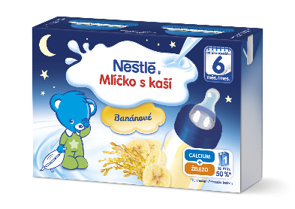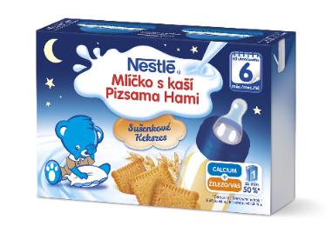  Mlíčko s kaší Banánové Mlíčko s kaší Sušenkové
DISTRIBUTOR | Nestlé Česko s.r.o. Mezi Vodami 2035/31 143 20 Praha 4  Česká republika  Tel.: 800 135 135  Chcete se dozvědět více? Navštivte naše stránky: www.nestlebaby.cz/cs/ |  |  | VÝROBCE |  |  | Nestlé Deutschland AG  Füssener Strasse 1  876 40 Biessenhofen, Neměcko
UŽITEČNÉ ODKAZY | Instagram  Facebook  Web | https://www.instagram.com/nestlebabyczsk/  https://www.facebook.com/NestleBabyClub/  https://www.nestlebaby.cz/cs/

